Nama : Syaif Kishanif

NIM : 312410291

Mata Kuliah : Pemrograman Web

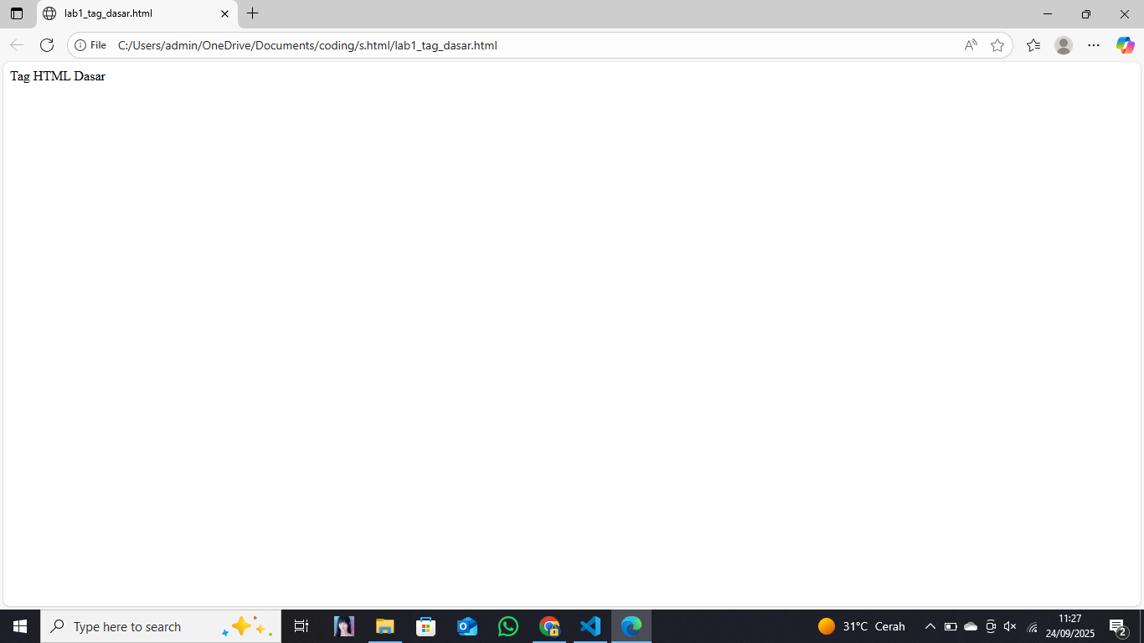1. ini Langkah awal paa saat membuat title

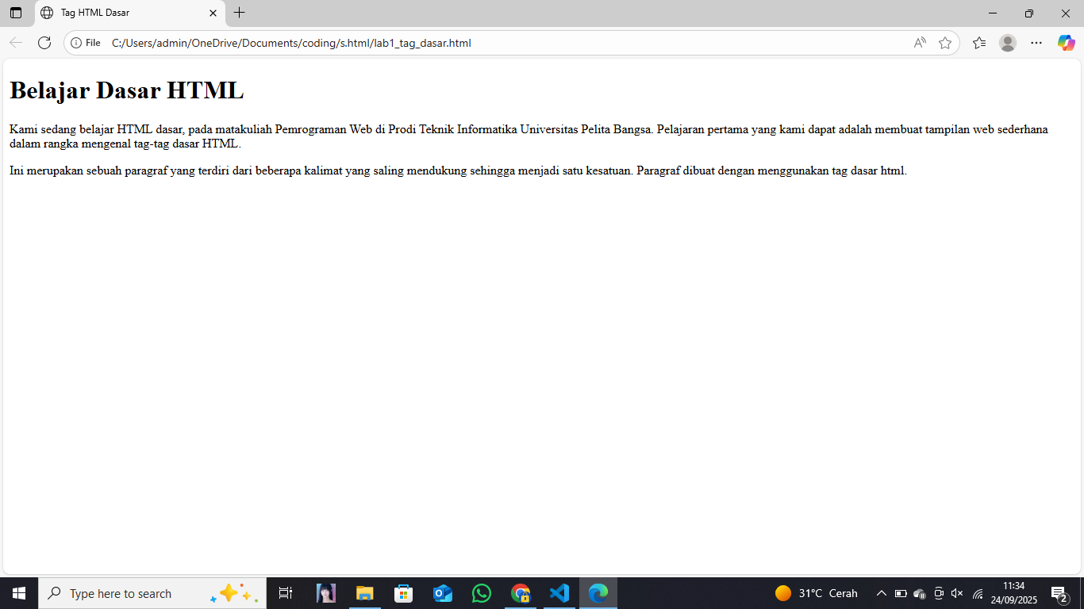2. Langkah brikut nya menabahkan body text dan heading lalu di bold

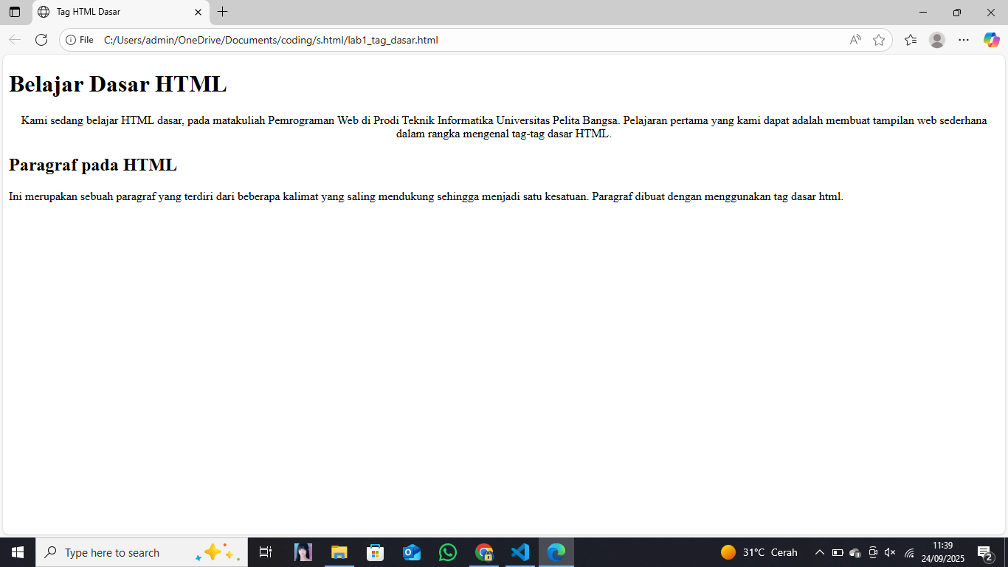3. lalu Langkah yang ke tiga memberikan heading1 dan heading2 untuk membedakan paragraph pada html

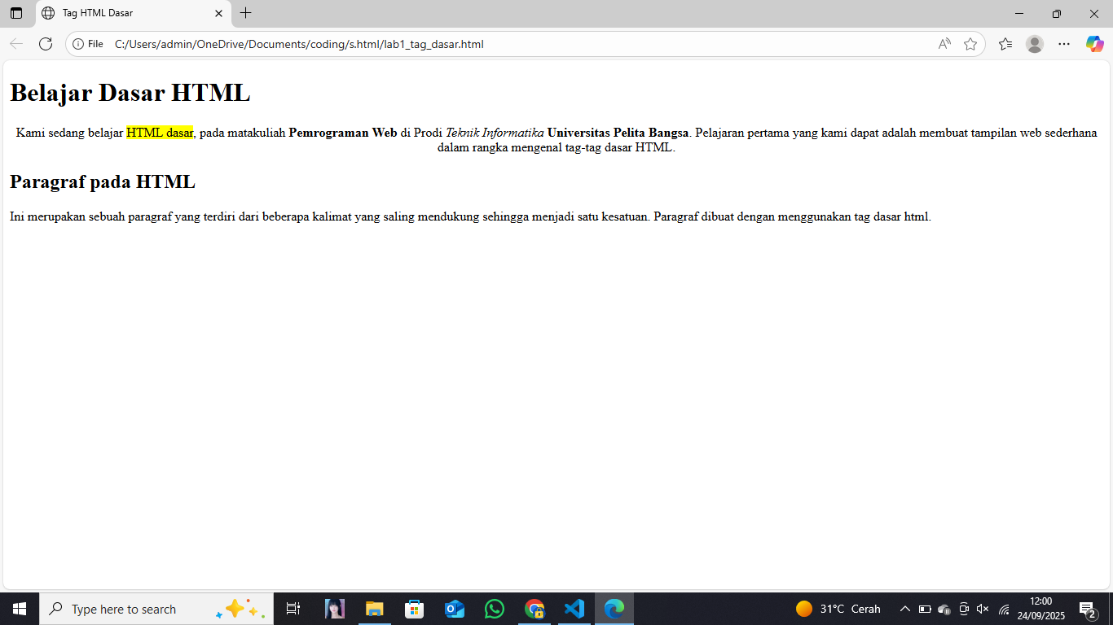4. Langkah yang ke empat memberikan warna pada bg tulisan lalu dibuat bold dan italic pada suatu kalimat juga

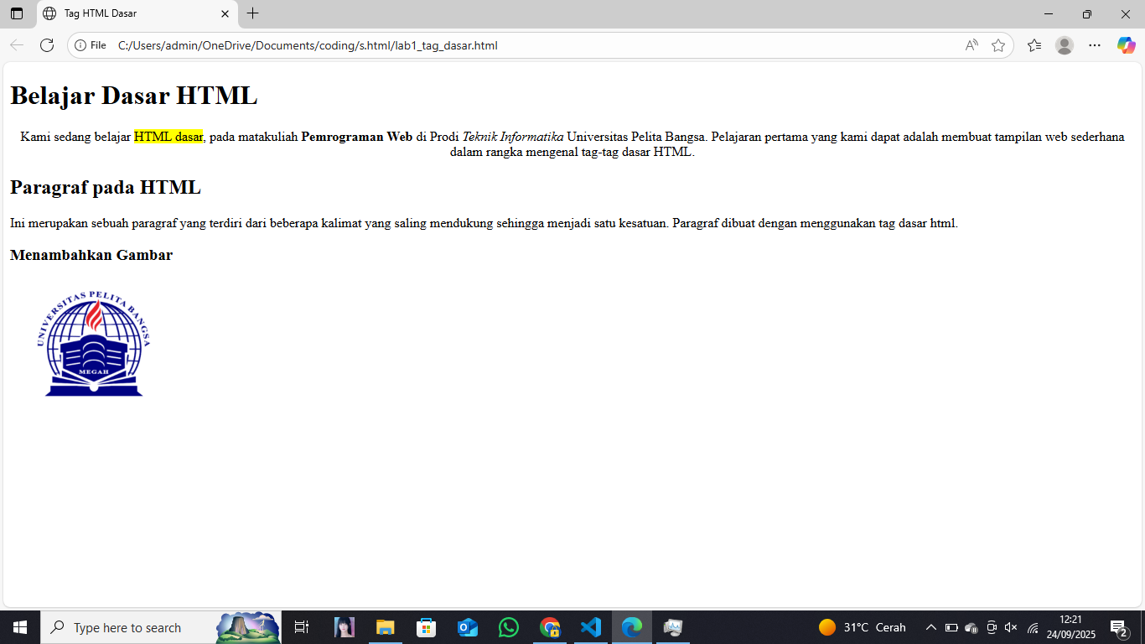5. memberikan gambar pada text html

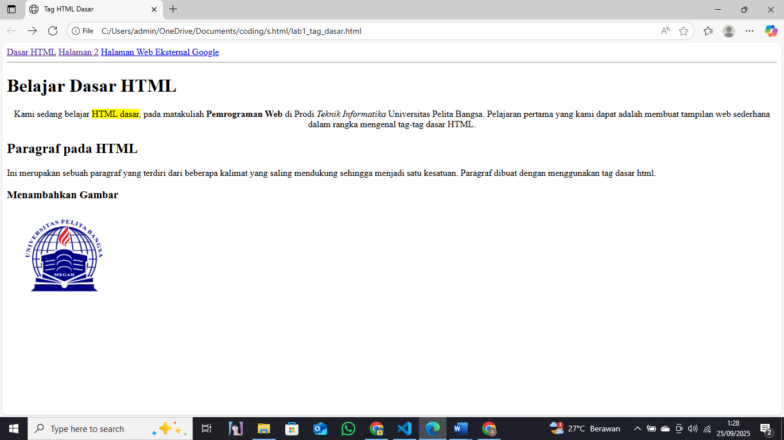6. yang terakhir menambahkan navigasi pada pada text html tersebut

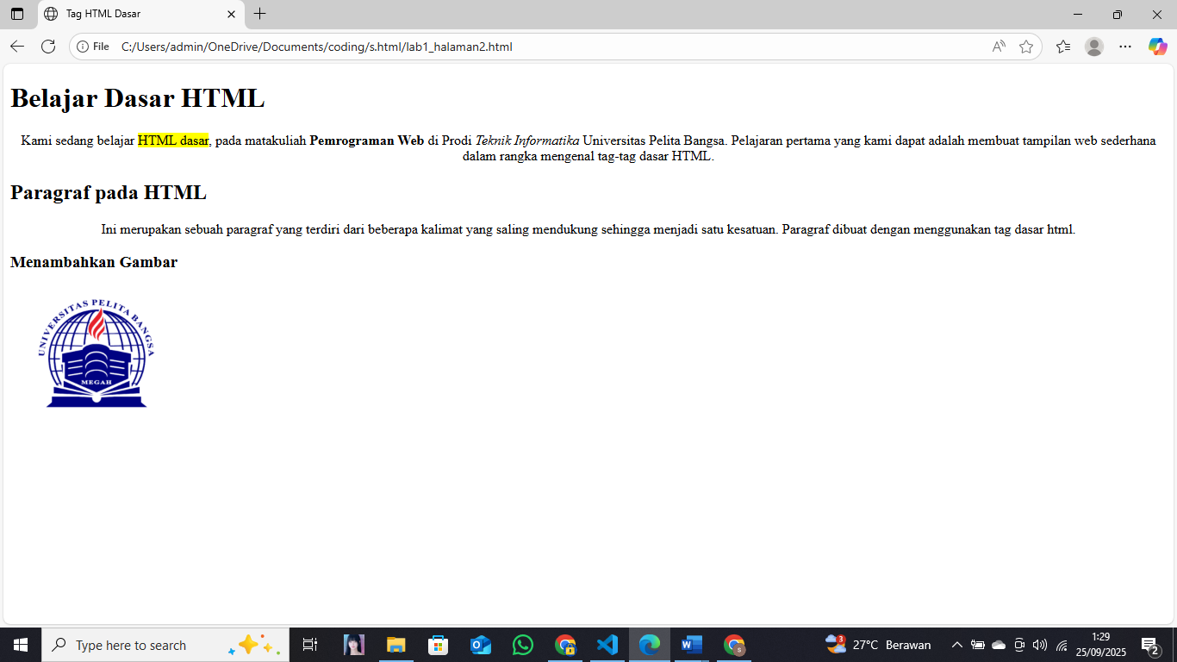

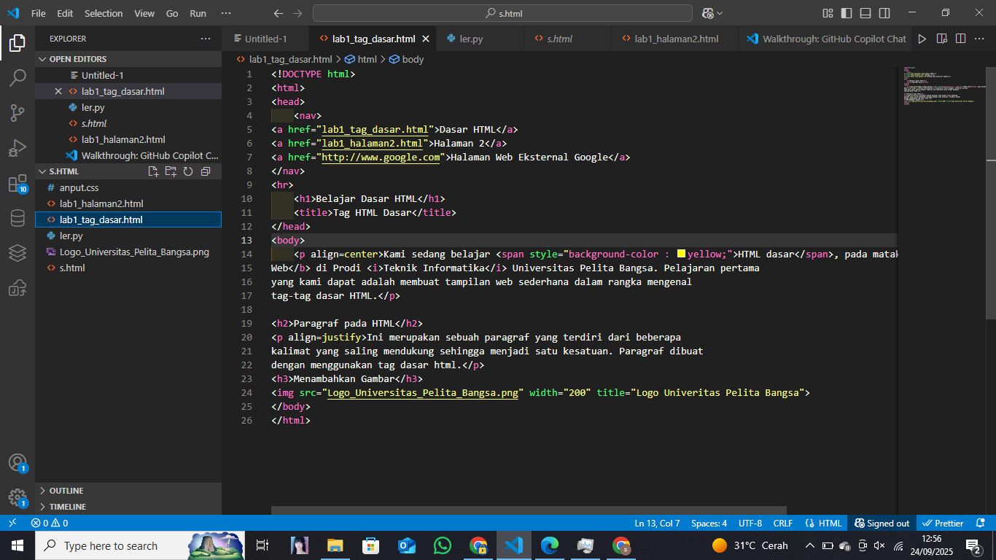Lalu yang terakhir Adalah hasil codingan lab1_tag dasar dan lab1_halaman2

